ลายเซ็นที่ 1 Printer จาก PC0 และ PC 1 ไปยัง IT Printer
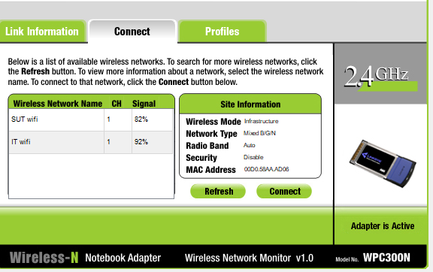
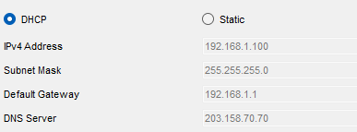
Printer จาก PC0 และ PC 1 ไปยัง IT Printer
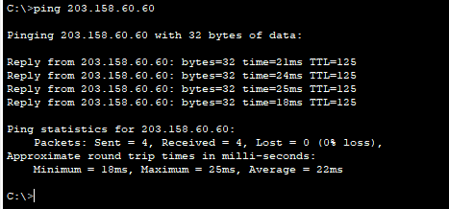
ลายเซ็นที่ 2 การใช้ Standard IP Access List
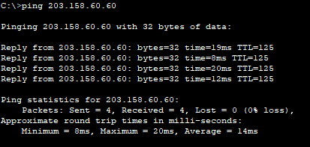
PC0
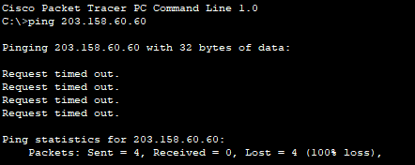
PC1
ลายเซ็นที่ 3 การใช้งาน Extended IP Access List
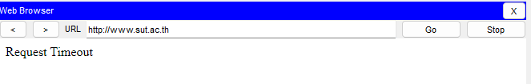
PC0
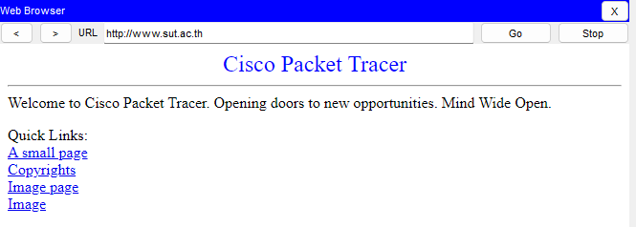
PC1
ลายเซ็นที่ 4 การควบคุม Telnet
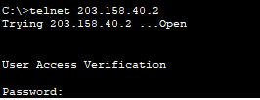
PC0
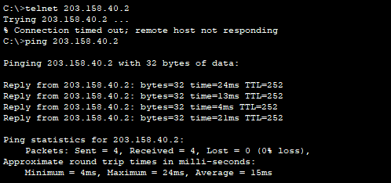
PC1
ลายเซ็นที่ 5 การใช้งาน Named IP Access List
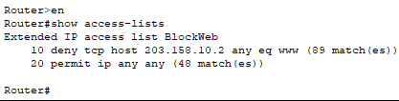
Router 0
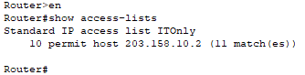
Router 1
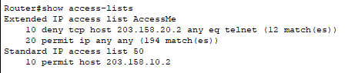
Router 2

